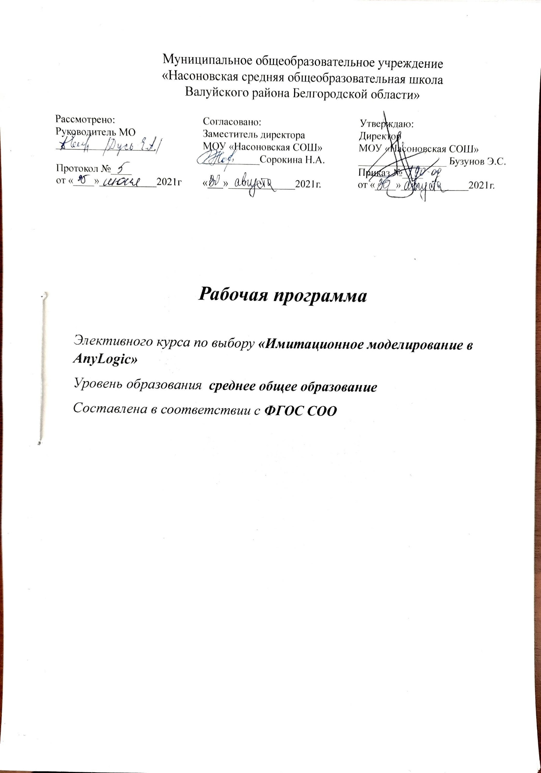

***ПОЯСНИТЕЛЬНАЯ ЗАПИСКА***

Рабочая программа по элективному курсу по выбору «Имитационное моделирование в AnyLogic» составлена на основе следующих нормативных документов и методических рекомендаций:

1. Приказ Министерства образования и науки Российской Федерации от 17.05.2012 года №413 «Об утверждении ФГОС СОО»
2. Сборник «Программы для общеобразовательных учреждений: Информатика. 2-11 классы / Составитель М.Н. Бородин. – 6-е изд. – М.: БИНОМ. Лаборатория знаний.

**Срок реализации программы**: СОО.

**Изменения, внесенные в программу :** Изменений нет

1. **Планируемые результаты освоения элективного курса**

**Личностные, метапредметные и предметные результаты.**

**Личностные** результаты обучения отражают :

* российскую гражданскую идентичность, патриотизм, уважение к своему народу, чувства ответственности перед Родиной, гордости за свой край, свою Родину,прошлое и настоящее многонационального народа России, уважение государственных символов (герб, флаг, гимн);
* гражданскую позицию как активного и ответственного члена российского общества, осознающего свои конституционные права и обязанности, уважающего закон и правопорядок, обладающего чувством собственного достоинства, осознанно принимающего традиционные национальные и общечеловеческие гуманистические и демократические ценности;
* сформированность мировоззрения, соответствующего современному уровню развития науки и общественной практики, основанного на диалоге культур, а также различных форм общественного сознания, осознание своего места в поликультурном мире;
* сформированность основ саморазвития и самовоспитания в соответствии с общечеловеческими ценностями и идеалами гражданского общества;
* готовность и способность к самостоятельной, творческой и ответственной деятельности;
* навыки сотрудничества со сверстниками, детьми младшего возраста, взрослыми в образовательной, общественно полезной, учебно-исследовательской, проектной и других видах деятельности;
* нравственное сознание и поведение на основе усвоения общечеловеческих ценностей;
* готовность и способность к образованию, в том числе самообразованию, на протяжении всей жизни; сознательное отношение к непрерывному образованию как условию успешной профессиональной и общественной деятельности;
* эстетическое отношение к миру, включая эстетику быта, научного и технического творчества, спорта, общественных отношений;
* осознанный выбор будущей профессии и возможностей реализации собственных жизненных планов;
* отношение к профессиональной деятельности как возможности участия в решении личных, общественных, государственных, общенациональных проблем.

**Метапредметные результаты обучения отражают** :

* умение самостоятельно определять цели деятельности и составлять планы деятельности; самостоятельно осуществлять, контролировать и корректировать деятельность; использовать все возможные ресурсы для достижения поставленных целей и реализации планов деятельности; выбирать успешные стратегии в различных ситуациях;
* умение продуктивно общаться и взаимодействовать в процессе совместной деятельности, учитывать позиции других участников деятельности, эффективно разрешать конфликты;
* владение навыками познавательной, учебно-исследовательской и проектной деятельности, навыками разрешения проблем; способность и готовность к самостоятельному поиску методов решения практических задач, применению различных методов познания;
* готовность и способность к самостоятельной информационно-познавательной деятельности, владение навыками получения необходимой информации из словарей разных типов, умение ориентироваться в различных источниках информации, критически оценивать и интерпретировать информацию, получаемую из различных источников;
* умение использовать средства информационных и коммуникационных технологий (далее - ИКТ) в решении когнитивных, коммуникативных и организационных задач с соблюдением требований эргономики, техники безопасности, гигиены, ресурсосбережения, правовых и этических норм, норм информационной безопасности;
* умение определять назначение и функции различных социальных институтов;
* умение самостоятельно оценивать и принимать решения, определяющие стратегию поведения, с учетом гражданских и нравственных ценностей;
* владение языковыми средствами - умение ясно, логично и точно излагать свою точку зрения, использовать адекватные языковые средства

**Предметные результаты обучения отражают:**

* сформированность основ логического, алгоритмического и математического мышления;
* сформированность умений применять полученные знания при решении различных задач;
* сформированность представлений о математике как части общечеловеческой культуры, универсальном языке науки, позволяющем описывать и изучать реальные процессы и явления;
* сформированность представлений о роли информатики и ИКТ в современном обществе, понимание основ правовых аспектов использования компьютерных программ и работы в Интернете;
* сформированность представлений о влиянии информационных технологий на жизнь человека в обществе; понимание социального, экономического, политического, культурного, юридического, природного, эргономического, медицинского и физиологического контекстов информационных технологий;
* принятие этических аспектов информационных технологий; осознание ответственности людей, вовлеченных в создание и использование информационных систем, распространение информации;
* способах хранения и простейшей обработке данных; понятия о базах данных и средствах доступа к ним, умений работать с ними;
* владение компьютерными средствами представления и анализа данных;
* сформированность базовых навыков и умений по соблюдению требований техники безопасности, гигиены и ресурсосбережения при работе со средствами нформатизации; понимания основ правовых аспектов использования компьютерных программ и работы в Интернете.
* Владение опытом построения и использования компьютерно-математических моделей, проведения экспериментов и статистической обработки данных с помощью компьютера, интерпретации результатов, получаемых в ходе моделирования реальных процессов; умение оценивать числовые параметры моделируемых объектов и процессов, пользоваться базами данных и справочными системами;

**Планируемые результаты освоения программы**

*В результате изучения элективного курса в 10 классе ученик научится понимать :*

•основные технологии создания, редактирования, оформления, сохранения, передачи информационных объектов различного типа с помощью современных программных средств информационных и коммуникационных технологий;

• назначение и виды информационных моделей, описывающих реальные объекты и процессы;

• назначение и функции операционных систем;

• распознавание и описание информационных процессов в социальных, биологических и технических системах.

*Ученик получит возможность научиться:*

• оперировать различными видами информационных объектов, в том числе с помощью компьютера, соотносить полученные результаты с реальными объектами использовать готовые информационные модели, оценивать их соответствие реальному объекту и целям моделирования;

• оценивать достоверность информации, сопоставляя различные источники;

• иллюстрировать учебные работы с использованием средств информационных технологий;

• создавать информационные объекты сложной структуры, в том числе гипертекстовые документы;

• самостоятельно определять цели и составлять планы; самостоятельно осуществлять, контролировать и корректировать учебную и внеурочную деятельность; использовать все возможные ресурсы для достижения целей; выбирать успешные стратегии в различных ситуациях

• наглядно представлять числовые показатели и динамику их изменения с помощью программ деловой графики;

• оценивать числовые параметры модулируемых объектов и процессов

• соблюдать правила техники безопасности и гигиенические рекомендации при использовании средств ИКТ; использовать приобретенные знания и умения в практической деятельности и повседневной жизни для: -----------------эффективного применения информационных образовательных ресурсов в учебной деятельности, в том числе самообразовании;

- ориентации в информационном пространстве, работы с распространенными автоматизированными информационными системами;

- автоматизации коммуникационной деятельности;

- соблюдения этических и правовых норм при работе с информацией;

- эффективной организации индивидуального информационного пространства.

- понимания взаимосвязи учебного предмета с особенностями профессий и профессиональной деятельности, в основе которых лежат знания по данному учебному предмету.

1. **СОДЕРЖАНИЕ ЭЛЕКТИВНОГО КУРСА**

В теоретической части моделирования раскрываются суть основного метода познания информатики и применение системного подхода, широко используемых в других научных дисциплинах. Теоретический материал по моделированию опирается на изученный в основной школе понятийный аппарат (объект, система, модель, моделирование, формализация и т. д.), который в старшей школе конкретизируется и дополняется. Вначале рассматриваются многообразие моделей и их классификации. Поскольку основное определение модели, приведенное авторами, содержит понятие объекта, уместно начинать изучение темы с повторения понятий этой линии, изученных в основной школе, прежде всего понятия объекта. Далее обсуждаются некоторые устойчивые группы существующих моделей и цели моделирования. Понятия системы, подсистемы, элементов системы, структуры системы раскрываются подробнее по сравнению с основной школой. Особое внимание уделяется понятию «связи», поскольку фактически это то, что отделяет систему от простого набора отдельных частей, помогает выделить границы системы. Рассматриваются следующие разновидности связей: по направлению, по содержанию, по порядку. Далее уточняются понятия системного анализа и синтеза. Рассматриваются модели описания и реализации систем: модель «черный ящик», модель состава системы, модель структуры системы, динамическая модель. Тема усложняется за счет рассмотрения некоторых общесистемных закономерностей: эмерджентность, целостность и иерархичность. При их обсуждении возникает необходимость объяснить два крайних поведения системы (аддитивность, синергизм), а также понятия, характеризующие изменение свойств системы (факторизация, систематизация). О теоретических основах математического моделирования рассказывается на примере некоторых моделей популяционной динамики. Начинают разговор с известной модели Фибоначчи, далее рассматривают модели Мальтуса, Ферхюльста и ЛоткиВольтерры как математические модели реально происходящих процессов. Выводить приведенные формулы и производить расчеты по ним от учащихся не требуется. Достаточно понимания зависимости параметров, составляющих формулу, друг от друга, чтобы делать достоверные предположения. В некоторых случаях хорошо, что математических знаний недостаточно, легче будет осуществлен переход к имитационному моделированию. На примере модели Мальтуса, в которой малому изменению параметра соответствуют большие изменения функции, т. е. модели, не позволяющей изучать малые колебания поведения системы, вводится понятие жесткой математической модели. На модели Ферхюльста, в которой малому изменению в параметрах или функциях, составляющих модель, соответствует малое изменение результата, вводится понятие мягкой математической модели. Подробнее останавливаются на модели ЛоткиВольтерры, поскольку это динамическая модель, т. е. характеризующаяся динамикой. В данном случае ее демонстрируют на диаграмме, фазовом портрете модели. На модели Лотки-Вольтерры впервые вводятся понятия: точка бифуркации, структурно устойчивая 4 и структурно не устойчивая системы, катастрофа. Это пропедевтика такого сложного направления математики, как теория катастроф, активно развивающегося в настоящее время благодаря возможностям компьютерного моделирования. Немаловажно и то, что модель применима не только для прогнозирования динамики зависимых популяций, но и для многих других, по сути аналогичных, процессов. На сегодняшний день очень популярный и востребованный на практике способ моделирования — имитационное моделирование. Этому виду моделирования посвящена большая часть дальнейшего материала. Сначала определяют, что такое имитационное моделирование и для чего применяется. Затем рассматривают три вида таких моделей: дискретно-событийные модели, агентные модели и модели системной динамики. Эти модели подробно рассмотрены в учебнике и реализованы в среде имитационного моделирования AnyLogic. Подход при объяснении может быть разным. Можно сначала полностью теоретически изучить эти три вида моделирования (иллюстраций в учебнике для этого достаточно) и только за тем осваивать среду, используя задачник-практикум. Можно сразу вместе с теорией реализовывать задачи из учебника, а затем перейти к практикуму по этой теме. Постановка задачи осуществляется совместно учителем и обучающимися, в ходе обсуждения подбираются оптимальные методы решения. Далее каждая практическая работа выполняется и защищается индивидуально. Для задачника-практикума компания-производитель предоставляет специализированную школьную версию среды, которую можно бесплатно скачать с издательского сайта по адресу: http://metodist.Lbz.ru/authors/informatika/8/. Если в старшей школе изучается объектно-ориентированный язык программирования (например, С), то непременно следует по смотреть коды языка Java, на котором фактически описаны объекты в среде имитационного моделирования. Среда и описанный подход позволяют поставить множество практических проектных задач не только для информатики, но и массы других предметов и естественнонаучного и гуманитарного циклов

**3.ТЕМАТИЧЕСКОЕ ПЛАНИРОВАНИЕ**

|  |  |  |
| --- | --- | --- |
| № темы | Раздел/Тема | Количество часов |
| 1 | Модель и моделирование. Основные понятия | 2 |
| 2 | Системный подход в моделировании | 2 |
| 3 | Моделирование различных систем. Модель Лотки-Вольтерры | 4 |
| 4 | Имитационное моделирование | 5 |
| 5 | Агентная модель перемещения людей | 5 |
| 6 | Простейшая модель распространения эпидемии | 4 |
| 7 | Дискретно-событийная модель работы учреждения | 4 |
| 8 | Системно-динамическое моделирование | 4 |
| 9 | Управление и управляемые системы | 4 |
|  | Всего часов | 34 |

